Активные методы и формы обучения на уроках математики
Щербинова Наталья Николаевна, Учитель
Статья отнесена к разделу: Преподавание математики

Объявление
С 26 марта по 23 апреля 2008 года состоялся Первый интернет-марафон учебных предметов для учителей всей страны. Материалы читайте и смотрите на нашем сайте.
Новый взгляд на цели и ценности общего среднего образования, усиление вариативности его содержания на старшей ступени школы, развитие многообразия образовательных систем привели к становлению во многом новых организационных форм, методов и средств обучения. Тем самым создаются благоприятные условия для развития разных сторон и компонентов преемственности школьного и вузовского образования. Это связано, в частности, с тем, что “на стыке высшей и средней школы преемственность предполагает диалектическое взаимодействие педагогических процессов школы и вуза, а именно привнесение в школьную практику таких элементов вузовского обучения, которые обогащают и совершенствуют возможности средней школы”. (Коржуев А.В., Попков В.А. – “Вузовское и послевузовское образование”. “Критическое осмысление, поиск новых решений”. – М.Янус, 2002г.)
Среди инновационных для школы методов обучения, привнесенных из практики вузовского образования, следует отметить, прежде всего тесты, которые максимально содействуют развитию математического мышления учащихся, т.е. выполняют развивающую функцию.
Мотивация – важнейший компонент структуры учебной деятельности, а для личности выработанная внутренняя мотивация есть основной критерий ее сформированности. Через самостоятельность и активность, через поисковую деятельность на уроке и дома, создание проблемной ситуации, разнообразие методов обучения, через новизну материала, эмоциональную окраску урока.
6-й класс. Тема “Диаграммы”. В диаграммах отражаем работу нашей школы: “Успеваемость. Процесс питания. Количественный состав. Возраст школьников.”
6-й класс. Тема “Координатная плоскость”. Строим рисунки, накопленные из газеты “Математика”, часть придумываем сами.
9-й класс. Тема “Последовательности”. В урок включаю исторический материал.
6-й класс. Практическая работа “Определение высоты дерева” в теме “Пропорция”
8-й класс. Практическая работа “Определение высоты дерева” в теме “Подобие треугольников”.
Для систематизации знаний учащихся в своей работе использую опорные конспекты по математике для учащихся 5-6-х классов Е.В Смыкаловой.
Особенность нашего времени – это потребность в предприимчивых, деловых, компетентных специалистах в той или иной сфере общественной, социальной, экономической и производственной деятельности. Необходимо быть грамотным, чтобы нормально “функционировать в сложном и требовательном обществе”. А быть грамотным в быстро меняющемся мире означает быть просто лучше образованным. Чем выше уровень образованности, тем выше профессиональная и социальная мобильность. На своих уроках предлагаю ученикам различные виды самостоятельной деятельности, требующие мобилизации знаний, умений, способности принимать решения, брать на себя ответственность, воспитывающие волю к победе и преодолению трудностей. В процессе такой работы ученики привыкают к востребованности своих знаний, убеждаются в значимости образования.
Для решения этой задачи использую различные формы уроков (лекция, практическое занятие, консультация, зачетный урок).
В активизации умственной деятельности учащихся в процессе обучения видное место занимает работа над учебником и учебной литературой Учебник на уроке нельзя рассматривать только как вспомогательное средство, позволяющее несколько разнообразить занятия. Это, прежде всего, один из важнейших источников знаний для учащихся. Учебник выступает как эффективное средство закрепления изложенного материала и активизации умственной деятельности школьников, ведь работа над учебником неизбежно связана с применением метода сравнения, с аналитической деятельностью мышления. Для этого знакомлю учащихся с различными учебниками по математике (рассказываю об авторах, об оформлении, о содержании), о том, как с ним работать; обучаю подбирать материал по интересующей теме в различной литературе (книгах, сборниках, журнальных статьях). Проведя на уроке объяснение нового материала, выполнив некоторые упражнения на закрепление, задаю на дом или, если есть время, на уроке прочитать параграф, выделить главные мысли, найти в тексте параграфа о том, о чем я вообще не говорила на уроке. При рассмотрении материал по учебнику прошу учеников объяснить: как они понимают значение тех или иных слов, какие образы у них при этом возникают. В дальнейшем ученики легко привыкают к студенческой жизни, легче преодолевают такие трудности, как конспектирование лекций (выделяя главное), подбор необходимой литературы, сдача зачетов и экзаменов.
Многие учителя в своей работе широко используют метод проектов, а я для отработки ЗУН использую работу в группах и уроки – “водопады”, записываются примеры на доске ученики один за другим быстро решают и сдают, этот метод используется в высшей школе на ПРМЗ.
В прошлом году я в своей работе использовала накопительную систему оценивания, которая является одной из способов повышения мотивации.
Все названные методы при целесообразном их применении стимулируют, активизируют деятельность школьников.
Учебно-методическая газета “Математика” выходит под девизом: “Жизнь украшается двумя вещами: занятием математикой и ее преподаванием”, а вот для меня это большая радость, если ученики все чему научились в школе могут использовать при учебе в высшей школе.

Активные формы обучения на уроках математики
Слабченко Елена Алексеевна, учитель математики
Статья отнесена к разделу: Преподавание математики

Объявление
С 26 марта по 23 апреля 2008 года состоялся Первый интернет-марафон учебных предметов для учителей всей страны. Материалы читайте и смотрите на нашем сайте.
ТЕМА: “Урок обобщения и систематизации знаний”
ЦЕЛИ УРОКА:
- повторение и анализ формулы нахождения корней квадратного уравнения, теоремы Виета; усвоение системы знаний и их применение для выполнения практических задач;
- развитие умений анализировать, аргументировать сделанный
выбор, преодолевать трудности при решении систем
уравнений и задач на составление уравнений;
- воспитывать познавательный интерес к предмету;
- воспитывать и развивать творческие способности;
- воспитывать любовь к Родине, гордость за подвиги предков;
ОБОРУДОВАНИЕ: плакаты с заданиями, наборы цифр, букв,

ХОД УРОКА

1. ОРГАНИЗАЦИОННЫЙ МОМЕНТ.
Здравствуйте! Сегодня мы проведем обобщение и систематизацию знаний по теме “Квадратные уравнения”. Выполняя различные упражнения вы должны отметить для себя аспекты, на которые вам необходимо уделить особое внимание при решении уравнений, систем уравнений, практических задач. Оценивать ваши знания буду при помощи таблицы, где буду помечать ваши ответы: хорошо, удовлетворительно, отлично. 4– 5 пометок дает право на оценку.
Эпиграфом к сегодняшнему уроку послужат слова Маркушевича: “ Кто с детских лет занимается математикой, тот развивает внимание, тренирует свой мозг, свою волю, воспитывает в себе настойчивость и упорство в достижении цели”. Запишите тему урока: Обобщение и систематизация знаний.
Для успешного решения квадратного уравнения (полного, неполного, биквадратного) необходимо помнить свойства квадратных корней и применять их на практике. Возьмите в руки кодокарту. Левый столбец – задания, правый – ответы к заданиям. В течение 30 секунд вы должны ознакомиться с заданиями и при помощи цифр, затем показать номера ответов, им соответствующих.
Кодокарта
1) | 1)
2) | 2)
3) | 3)
4) 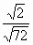 | 4) 5
5) | 5)
6)
Время истекло. Показываем ответы: №1 5 №2 6 №3 2 №4 3 №5 4 №6 1
Теперь посмотрите на предложенную таблицу и прочтите слово, буквы которого соответствуют коду 562341.
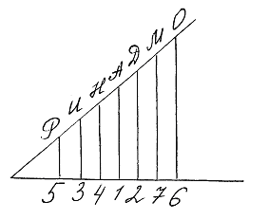
А | Б | В | Г | Д | П | К | Л | О | Н
-2 | 8 | -6 | -9 | 3 | 17 | 1 | 7 | 4 | 16
РОДИНА.
С чего начинается Родина?
С картинки в твоем букваре.
С хороших и верных товарищей,
Живущих в соседнем дворе,
А может оно начинается
С той песни, что пела нам мать,
С того, что в любых испытаниях
У нас никому не отнять
Наша с вами общая Родина – Россия, Донской край, Миллеровский район.
На этой огромной планете, сынок.
Под куполом вечных небес
Есть множество всяких путей и дорог
И разных диковинных мест.
Но где б ты вдали не бродил – все равно,
Ты помни, встречая рассвет,
Что место одно есть такое одно,
Где ты появился на свет.
У каждого есть своя малая родина. Для вас это Ольховый Рог.
Но для всех любовь к малой родине рождает любовь к России.
Чтобы посмотреть, как вы знаете теорию о квадратных уравнениях, я хочу предложить вам задания, в которых нужно какую-то строку выбить из строя.
- Какое из предложенных уравнений лишние и почему? 3 (1); (2); (3);
- Какая из формул для вычисления корней квадратного уравнения лишняя?2 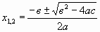(1); (2); 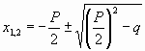(3);
- Какое из предложенных выражений лишнее и почему? 1 (1); (2); (3);
- Какое из уравнений называют сводящимся к квадратным? 4 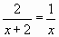(1); 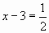(2); (3); 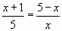(4);
Используя таблицу, найдите буквы, соответствующие цифрам и мысленно соедините их поочередно. Прочтите слово ВИЕТ. Какая геометрическая фигура получилась?
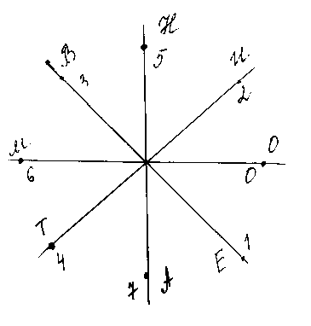
Сформулируйте определение квадрата. Запишите формулу для вычисления площади квадрата.
Найдите площадь приусадебного участка, имеющего форму квадрата, если его длина 10 метров? Какова была бы длина этого участка, если бы площадь была 64 м²?
Возвратимся к буквам ВИЕТ. Кто такой Виет? Какой вклад он внес в алгебру?
Помимо того, что Ф. Виет – отец современной алгебры, он любил разгадывать зашифрованные письма. Во время войны Франции с Испанией всю тайную переписку испанцев свободно читали французы, так как Виет всякий раз разгадывал испанский шифр. Не представляя себе всего могущества человеческого ума, испанцы думали, что французам помогает дьявол.
Запишите теорему Виета.
Составьте квадратное уравнение, если (сл. уч-к у доски)
Вы учили формулу разложения квадратного трехчлена на множители. Устно: разложить квадратный трехчлен на множители .
I в.
Задание: Разложить кв. трехчлен на множители 2 средних ученика у доски (на отворотах)
II в.
Задание: Разложить кв. трехчлен на множители 2 средних ученика у доски (на отворотах)
поменяться тетрадями, у доски также и проверить друг у друга;
Разложение на множители помогает нам при сокращении дробей.
Задание: Сократить дробь. 2 сильных ученика у доски
I в.
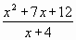
II в.
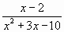
Чей ряд быстрее
– Как называется совокупность двух или более уравнений? Каждому я раздам карточку с заданием. Выполнив задание, поднимите букву, которая соответствует полученному вами результату.
Карточка № 3
Решите систему уравнений и найдите и
х+у=1
Карточка № 8
Решите систему уравнений и найдите и
х = 2 – у
Карточка № 10
Решите систему уравнений и найдите х + у
х – у = 2
Карточка № 13
Решите систему уравнений и найдите и
ху = 7
х + у = 8
Б | Л | О | К | А | Д | А
8 | 7 | 4 | 1 | – 2 | 3 | -2
Какой город России во время ВОВ назывался в течение 900 дней и ночей блокадным?
Сейчас этот город называется Санкт-Петербург. Совершим небольшое путешествие в историю. С особым упорством фашисты обрушились на Ленинград. После жестоких боев в сентябре 1941 года гитлеровцам удалось замкнуть город в кольцо блокады. Осажденный город стал полем гигантской битвы, в которой участвовали все ленинградцы. “Пройдут века, – говорил М.И. Калинин, – но дело, которое сделали ленинградцы – мужчины и женщины, старики и дети этого города, никогда не изгладится из памяти самых отдаленных поколений”. Город выстоял, а это были страшные дни: нет топлива, электричества, водопровод вышел из строя, нечеловеческие бытовые условия, голод... По Ленинграду ходила смерть.
На Ленинград обхватом стрех сторон,
Шел Гитлер силой 40 дивизий,
Бомбил. Он артиллерию приблизил,
Но не поколебал ни на микрон
Не приостановил ни на мгновенье
Он сердца ленинградского биенье
Писала Вера Инбер.
Самым трудным и важным для всех было доставить в осажденный город продукты питания.
“Дорогой жизни” стало Ладожское озеро или короче его называли Ладогой. 22 ноября 1941 года по все еще неокрепшему льду Ладожского озера прошла 1-я автомобильная колонна 60 грузовых машин, в каждой лежало по 3– 4 мешка и на буксирах они тянули сани, в которых тоже лежали по 2 – 3 мешка с мукой. Ударили морозы, окреп лед. На санях, запряженных лошадьми, на машинах, увеличив объемы, стали перевозить в Ленинград грузы первой необходимости, а из Ленинграда привозили обессиленных , чуть живых женщин с детьми. Водители автомашин совершили пробег общей протяженностью 41 миллион 200 тысяч километров, и каждый рейс был равнозначен боевому подвигу.
Спешит колонна в Ленинград,
За ледяной грядой,
Машины тонут и горят,
Еще снаряд – редеет ряд
Навьюченных машин
Но путь открыт на Ленинград,
Хотя не счесть здесь всех преград.
Бегут, спешат грузовики,
На них горбы крупы, муки,
Не всем проехать суждено.
Дорога жизни – так:
Кому вперед! Кому на дно!
В холодный вечный мрак.
В том пути секунда длилась долго:
Презирая полыньи полон,
Их вело святое чувство долга –
Лучший полководец всех времен
14 января 1944 год
рванулись в бой ряды полков
по-русски говорит снаряд:
“За Ленинград! За Ленинград!”
Блокады лопнуло кольцо,
У солнца чистое лицо!
Выстояли ленинградцы
Здесь слава и скорбь обнялись на века
Бессмертны герои! Их смерть умерла
До их героической смерти
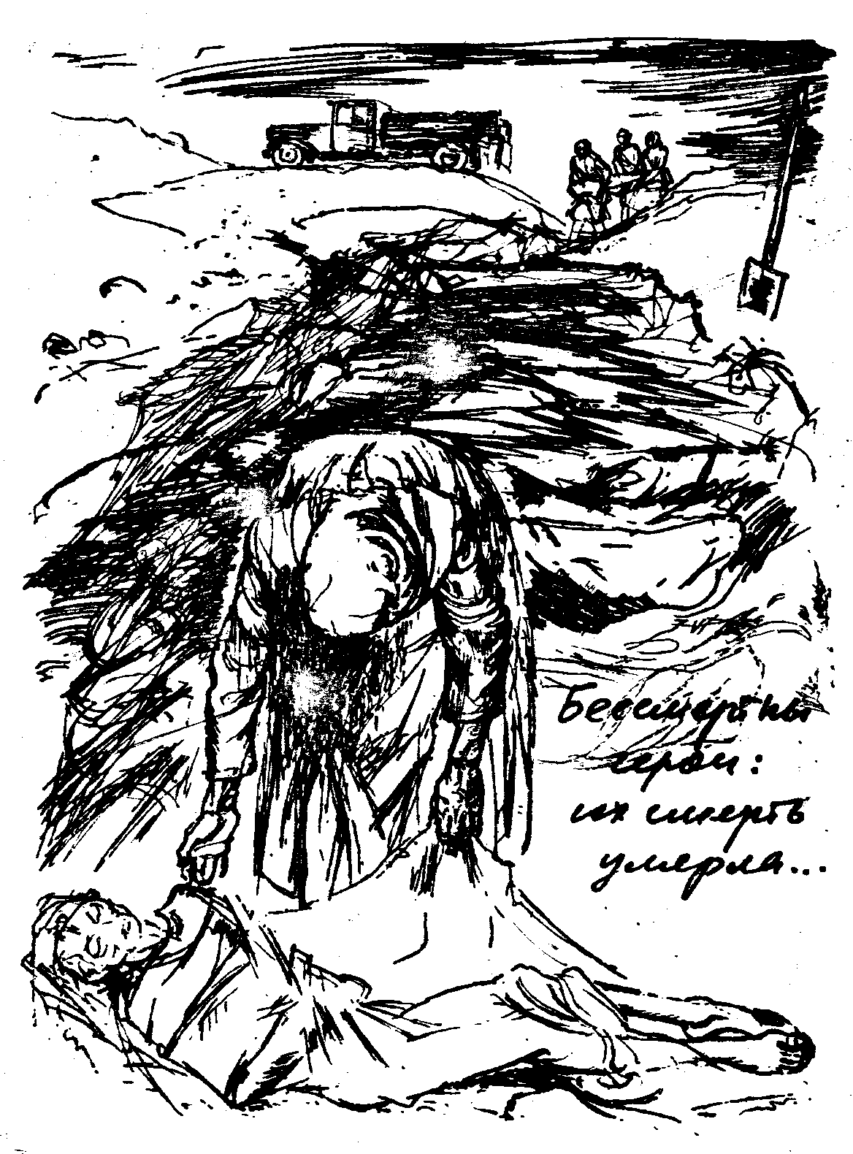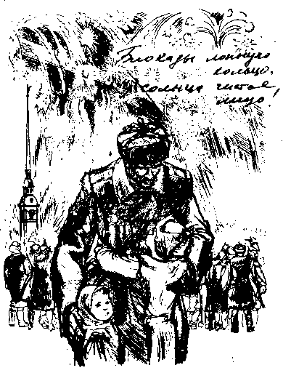
Давайте решим такую задачу.
С какой скоростью по еще неокрепшему льду Ладоги двигались грузовые машины и лошадиные повозки, если расстояние около 30 км машина проходила на 1 час быстрее, чем повозка, так как скорость машины на 5 км/час больше?
х км/ч – V повозки
(х + 5) км/ч – V машины
Ответ: 10; 15
Значит, двигались со скоростью 10 и 15 км /ч.
Возвратимся из прошлого века в век нынешний. Поработаем творчески: 6 уч-ся работают по карточкам (писать с обратной стороны карточки).
Карточка
Составьте задачу, для решения которой нужно составлять квадратное уравнение (уравнение, сводящееся к квадратному или систему квадратных уравнений).
Карточка
- Составьте 2 неполных квадратных уравнения.
- Составьте квадратное уравнение, используя форму уравнения квадратного общего вида.
- Составьте приведенное квадратное уравнение.
- Составьте биквадратное уравнение.
Остальные работают со мной. Я читаю задание, а вы в тетради записываете букву, которая соответствует правильному ответу.
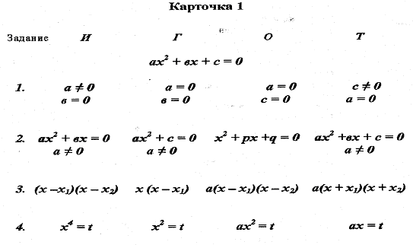
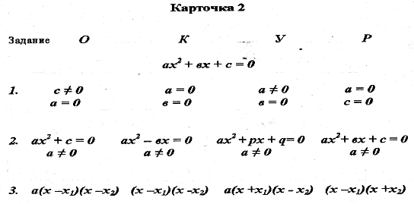
- Запишите характеристику неполного квадратного уравнения
- Запишите квадратное уравнение общего вида.
- Запишите формулу разложения квадратного трехчлена на множители, где х₁и х₂ – корни уравнения
- Какую переменную вводят при решении биквадратных уравнений?
Какие слова у вас получились?
Урок показал, что вы знаете основной теоретический материал этой темы.
Скажите, а в каких разделах алгебры находит применение решение кв. уравнений.
Мы обобщили знания по теме “Квадратные уравнения, убедились в ее необходимости; ведь она находит широкое применение при решении математических и практических задач.
Оценки получили:
Домашнее задание: № 529 – № 531 (1), № 533 – № 535 (2)
Пусть ты не станешь Пифагором,
Каким хотел бы может быть!
Но будешь ты рабочим, учителем, ученым
И будешь честно Родине служить
Запомни, друг мой,
Как бы ни был длинен
Твой путь по жизни-
До последних дней.
Через года– во всей судьбе твоей-
Останутся лишь 2 святыни,
Их имя – Мать и Родина.
Они –
Начало всех начал твоих высоких,
В час праздника иль в час
Беды жестокой.
Ты перед ними голову склони.
И начиная путь свой,
И итожа успехи и потери,
Помни! Что ничего не свете
Быть не может
Страшнее потери этих двух святынь
Урок окончен. Спасибо.

Активитизация познавательной деятельности учащихся в процессе вычислительных навыков
Куценко Людмила Васильевна, учитель начальных классов
Статья отнесена к разделу: Преподавание математики

Объявление
С 26 марта по 23 апреля 2008 года состоялся Первый интернет-марафон учебных предметов для учителей всей страны. Материалы читайте и смотрите на нашем сайте.
Цели: научить детей не только обращаться с числами, уметь их вычислять, но и выработать у них чувство числа, способность видеть его через наблюдения.
Применяя интересные приемы устных вычислений, найти значение выражения:
42+43+44+45+46
Чтобы сложить несколько последовательных чисел натурального ряда (чисел нечетное количество), надо слагаемое, стоящее посередине (44), умножить на число слагаемых (5):
- 44*5=220
- 365+366+367+368+369=1835
- 2736+27372738+2739+2740=13690
Чтобы сложить несколько последовательных чисел натурального ряда, надо (чисел четное количество), надо взять два стоящих посередине числа (слагаемых) и их сумму умножить на половину слагаемых:
- 22+23+24+25+26+27=(24+25)*6/2=147
- 395+396+397+398+399+400+401+402=(398+399)*8/2=3188
- 2172+2173+2174+2175+2176+2177+2178+2179=(2175+2176)*8/2=17404
Умножить на 11.
При умножении на 11 можно применить 2 способа вычислений:
11=10+1 32*11=32*10+32*1
Более простой и удобный способ, основанный на письменном умножении двузначного числа на 11, когда сумма цифр множимого меньше 10. При этом цифры множимого как бы раздвигаем и вписываем сумму цифр множимого:
32 * 11=352 | 54 * 11 = 594 | 72 * 11 = 792
(3+2)=5 | (5+4)=9 | (7+2)=9
Если сумма цифр двузначного числа больше 10, то между двумя цифрами множимого вписываем из полученной суммы только цифру единиц, а цифра десятков множимого увеличивается на 1:
78 * 11 = (7+1)58=858 | 64 * 11 = (6+1)04=704 | 57 * 11= (5+1)27=627
(7+8)=15 | (6+4)=10 | (5+7)=12
Умножение трехзначного числа на 11:
145 * 11 = 1595
Переносим 1 цифру сотен множимого в произведение в качестве цифры тысяч.
Складываем цифру десятков (4) с цифрой его сотен (1) и берем эту сумму в качестве цифры сотен
Складываем цифру единиц с цифрой десятков множимого (4+5=9) и ставим их на место десятков.
На место единиц в произведении берем единицы числа (5)
Пример:
162*11=1782
1 переносим в качестве цифры тысяч
6+1=7 – цифра сотен
6+2=8 – цифра десятков
2 - цифра единиц
275*11=3025 – Внимание! Сумма 7+5>10
269*11=2959 – Внимание! Сумма 6+9>10
Пример:
325*11=3575
3 вписываем в качестве цифры тысяч
3+2=5 – цифра сотен
5+2=7 – цифра десятков
5 – цифра единиц
Умножение на 111 (если сумма чисел множимого меньше 10)
25*111
Находим сумму цифр данного двузначного числа (2+5=7)
Раздвигаем цифры множимого дважды пишем сумму цифр данного двузначного числа:
- 25*111=2775
- 36*111=3996
- 42*111=4662
Умножение на 111 (если сумма чисел множимого больше 10):
56 * 111 = 6216
(5+6=11)
6 так и записываем
Из суммы 11 вписываем только последнюю 1 в десятки
Затем к 1 дес + 1 = 2 – число сотен
Увеличиваем 5 на 1 = 6- число тысяч
Пример:
47*111=5217
76*111=8436
69*111=7659
95*111=10545
97*111=10767
88*111=9768
Умножение на 25.
36*25=900
Чтобы умножить число на 25 , надо данное число (36) умножить на 100 и произведение разделить на 4:
(36*100):4=900
или, если множимое делится на 4, то сначала разделить множимое на 4 и полученное частное разделить на 100:
(36:4)*100=900 25 – ? часть от 100
Пример:
24*25=600
(24:4)*100=600
48*25=1200
(48:4)*100=1200
37*25=925
(37*100):4=925
Деление на 25:
Чтобы разделить число на 25, надо разделить его на 100 (если делится на 100) и полученное частное умножить на 4, или сначала делимое умножить на 4, а потом полученное произведение разделить на 100:
Пример:
800:25=(800:100)*4=32
225:25=(225*4):100=9
700:25=(700:100)*4=28
425:25=(425*4):100=17
Что значит решать рационально?
Рационально – значит решать разумно, кратко, быстро.
Используя всевозможные варианты умножения чисел, зная основные законы умножения и сложения решать выражения можно устно.
Например:
25 * 28 = 28 * 4 * 7
125 * 8 = 125 * 4 * 2
125 * 8 = ( 100 + 25) * 8
Зная приближенные числа, зная математическую погрешность можно решить следующее выражение:
98 * 8 = (100 – 2) * 8
Используя простые множители, основные законы, равенства выражений решаем следующие примеры устно:
7290 : 18 = 7290 : 9 : 2
90000 : 36 = 90000 : 9 : 4
Исследуя выражения, решаем устно:
800 : 4 * 3 : 100 * 5 = 800 : 100 : 4 * 3 * 5
1650 : 50 * 25 + 25 * 108 * 32 : 160 = 1650 : 2 : 25 * 25 + 25 * 108 * 32 : 32 : 5
( 16031 * 359 – 15999 * 359) : 718 = 284 = 359 * (16031 – 15999) : 718 + 284 = 359 * 32 : 359 : 2 + 284 = 300

Активизация творческой деятельности учащихся
Черепанова Людмила Ивановна, директор, учитель математики
Статья отнесена к разделу: Преподавание математики

Объявление
С 26 марта по 23 апреля 2008 года состоялся Первый интернет-марафон учебных предметов для учителей всей страны. Материалы читайте и смотрите на нашем сайте.
“Основная задача обучения математике – обеспечить прочное и созидательное овладение учащимися системой математических знаний и умений, необходимых в повседневной жизни и трудовой деятельности каждому члену современного общества, достаточных для изучения смежных дисциплин и продолжения образования” - говорится в объяснительной записке программы по математике.
Проблема развития ученика является одной из сложнейших задач в педагогической практике. Решение этой проблемы зависит от того, на получение какого именно результата ориентируется учитель в своей работе. Критерием деятельности является конечный результат: либо дать ученику лишь набор по предмету, либо сформировать личность, готовую к творческой деятельности.
Наша школа ставит своей целью развитие всесторонне развитой личности и конечно конечный результат деятельности учителя – новообразования в личности учащегося. К.Д.Ушинский писал: “Сделать учебную работу насколько возможно интересной для ребенка и не превратить эту работу в забаву – одна из труднейших и важнейших задач дидактики”.
Развитие учащихся зависит от той деятельности, которую они выполняют в процессе обучения – репродуктивную или продуктивную (творческую).
Возможности школьников различны, но они должны приводить в движение для развития творческой деятельности школьника. Имеются разные методы: исследовательский, поисковый, метод проблемной ситуации, логико-содержательное построение курса. Важно лишь пробудить мыслительный процесс ученика.
Одним из активных методов на уроке является создание проблемных ситуаций, который на много улучшает усвоение материала учениками и развивает в них внимательность, гибкость ума, следствием чего является высокая активность учащихся на уроках. Нельзя заставить ребенка слепо штудировать предмет в погоне за всеобщей успеваемостью. Необходимо давать возможность ученику экспериментировать и не бояться ошибок, воспитывать у учащихся смелость быть не согласным с учителем.
Предмет должен преподаваться в атмосфере дружелюбия, увлеченности, естественной реакции большинства учеников.
Для меня в процессе обучения главным является постановка перед учащимися на уроках какой-то маленькой проблемы и старание совместно с ними ответить на поставленный вопрос.
Как же создавать эти проблемные ситуации, какие есть варианты их постановки.
Пример №1:
В понимании детей учитель – это компьютер, который не может ошибиться никогда, и они обычно слепо копируют его решение.
Решаю быстро уравнение:
(3Х + 7) х 2 – 3 = 17
6Х + 14 – 3 = 17
6Х = 17 – 14 – 3 (умышленная ошибка)
6Х = 0
Х = 0
Естественно при проверке ответ не сходится. Ищут ошибку. Дети решают проблему. После этого учащиеся очень внимательно следят за мыслью и решением учителя. Результат – внимательность и заинтересованность на уроке.
Пример №2. Даю задачу на дом и говорю: “У меня не получается”. Попробуйте вы, обращайтесь к кому хотите за помощью. Хотя задача решается. На другой урок у них радостные лица – они решили.
Пример №3. Решаю квадратное уравнение.
3Х² – 2Х – 2 = 0
Д = (-2)² – 4 х 3 х (-2) = 25 (Ошибка, заставляю делать проверку. Не получается. Где ошибка? Находят Д = 28)
Вот такие примеры активизируют деятельность учащихся.
Задача учителя – привить своим ученикам привычку к упорному, самостоятельному, творческому труду, выработать у учащихся умение преодолевать трудности при решении задач, а также при любой работе, связанной с учебной деятельностью.
Одним из мощных рычагов воспитания трудолюбия, желания и умения хорошо учиться является создание условий, обеспечивающих ребенку успех в учебной программе, на пути от незнания к знанию, от неумения к умению. К таким условиям, безусловно, можно отнести процесс решения нестандартных, логических задач, задач – головоломок, на соображение и догадку.
Задача будит мысль учащегося, активизирует его мыслительную деятельность. Решение задач считается гимнастикой ума.
Готовясь к уроку, я подбираю материал к нему и формы работы, чтобы обеспечить мыслительную деятельность каждого ученика каждую минуту.
Что же нужно знать тому, кто стремится создать на своих уроках положительную эмоциональную обстановку? Прежде всего, то, что на уроках такой строгой науки, как математика, сделать это можно только введением в них занимательных моментов.
Занимательные моменты могут быть связаны с изучаемой темой, а могут быть с нею не связанными.
Пример №1: Тема: “Сложение и вычитание десятичных дробей” (5 кл.). Дети слегка притомились, выполняя однотипные упражнения. Я говорю: “Вижу, что 18 из вас уже научились складывать дроби, а 16 хорошо вычитаются. А вы теперь сообразите, сколько у нас в классе ребят, которые научились уже и складывать и вычитать дроби, если всего на уроке сегодня 21 человек?”
Это элемент занимательности не имеет никакого отношения к теме урока.
Пример №2: Урок в 7 классе по теме: “Решение линейных уравнений”. Предлагаю задачу: На зимних каникулах из 36 учащихся класса только двое просидели дома, а 25 ребят ходили в кино, 15 – в театр, 17 – в цирк. Кино и театр посетили 11 человек, кино и цирк – 10, театр и цирк – 4. сколько ребят побывало и в кино, и в театре, и цирке?
Решается линейное уравнение: 25 + (3 + Х) + (4 – Х) + Х = 34
Это занимательный элемент напрямую связан с темой урока. Занимательные задачи отличаются по форме и по содержанию.
Рассмотренные выше задачи с элементами занимательности по содержанию. А можно взять задание из школьного учебника и подать его как игру.
Обычная форма задания:
функция задана формулой У = Х + 5
найдите значение функции при Х = 0, 7, -5, 1.
Занимательная форма задания: Приглашаю к доске ученика, даю ему карточку, на которой написано У = Х + 5. На доске заготовлена таблица:
Х
У
Ученик из класса называет какое-нибудь значение Х. Ученик у доски вписывает это число в таблицу и, поставив его в формулу, находит и вписывает в таблицу соответствующее ему значение У. Затем другой ученик из класса называет другое значение Х и ученик у доски проделывает те же операции. Задача класса – “угадать” формулу, записанную на карточке. Выигрывает тот ученик, который первый назовет формулу.
Главный фактор занимательности – это приобщение учащихся к творческому поиску, активизация их самостоятельной исследовательской деятельности, так как уникальность занимательной задачи служит мотивом к учебной деятельности, развивая и тренируя мышление вообще и творческое, в частности.
Следующий момент занимательности – это смекалка. Смекалка – это особый вид проявления творчества. Она выражается в результате анализа сравнений, обобщений, установления связей, аналогии, выводов, умозаключений. Эти качества можно и нужно развивать в процессе обучения.
В своей практике я использую такие занимательные элементы урока:
1. Петух на одной ноге весит 4 кг. А на двух?
2. Половина – треть числа. Какое это число?
3. В семье 5 сыновей и у каждого есть сестра. Сколько детей в семье?
4. Кирпич весит 1,5 кг и ещё полкирпича. Какова масса кирпича?
А также задачи на внимание и сравнение.
5. Определите, сколько треугольников вы видите на рис.1 и квадратов на рис.2а,б?
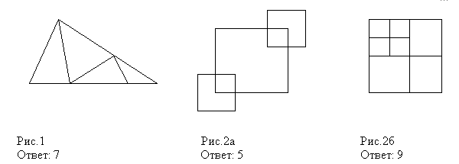
6. Сколько треугольников на каждом рисунка?
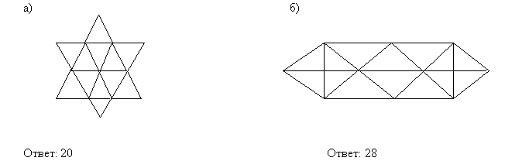
7. Подсчитать количество отрезков.
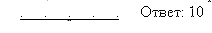

8. Определите, что общего в данных фигурах, а в чём различие?
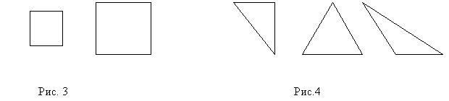
9. Уберите лишнюю фигуру. Ответ обоснуйте.
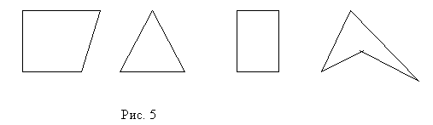
Большой интерес у ребят вызывает решение старинных задач. Таких как:
1.
На две партии разбившись,
Забавлялись обезьяны.
Часть восьмая их в квадрате
В роще весело резвилась.
Криком радостным двенадцать
Воздух свежий оглашали.
Вместе сколько, ты подскажешь,
Обезьян там было в роще?
Ответ: 16 или 48.
2.
Хозяин нанял работника с таким условием: за каждый рабочий день будет платить ему 20 копеек, а за каждый нерабочий день – вычитать 30 копеек. По прошествии 60 дней работник ничего не заработал. Сколько было рабочих дней?
Ответ: 36 дней.
В решении таких задач используется уравнение. Ничто так не способствует формированию мыслительной культуры и ничего так не оживляет урок, как решение логических задач.
Учу детей решать логические задачи с помощью таблицы. Привожу несколько примеров:
1 задача: “Спортивные соревнования”. Коля, Боря, Вова, Юра заняли первые четыре места в спортивном соревновании. На вопрос, какие места они заняли, они четко ответили:
- Коля не занял ни первое, ни четвертое место;
- Боря занял второе место;
- Вова не был последним.
Какое место занял каждый мальчик?
Решение:
Мальчики | Призовые места
Мальчики | I | II | III | IV
Коля | 0 | 0 | 1 | 0
Боря | 0 | 1 | 0 | 0
Вова | 1 | 0 | 0 | 0
Юра | 0 | 0 | 0 | 1
Ответ: Володя занял I место, Боря – II место, Коля – III место, Юра – IV место.
2 задача: “На конкурсе”. Однажды на конкурсе за круглым столом оказалось пятеро ребят родом из Москвы, Санкт-Петербурга, Новгорода, Перми и Томска: Юра, Толя, Алёша, Коля и Витя.
Известно, что:
1. Петербуржец сидел между Юрой и Толей, а напротив него сидели пермяк и Алёша;
2. Коля никогда не был в Санкт-Петербурге;
3. Юра не был в Москве и Томске;
4. Томич с Толей регулярно переписываются.
Определите, в каком городе живет каждый из ребят.
Решение:
Город | Имя
Город | Юра | Толя | Алеша | Коля | Витя
Москва | - | + | - | - | -
Санкт-Петербург | - | - | - | - | +
Новгород | + | - | - | - | -
Пермь | - | - | - | + | -
Томск | - | - | + | - | -
Ответ: Юра живет в Новгороде, Толя – в Москве, Алеша – в Томске, Коля – в Перми, Витя – в Санкт-Петербурге.
Эти задачи носят занимательный характер и не требуют большого запаса математических знаний, поэтому они привлекают даже тех учащихся, которые не очень любят математику.
Одним из путей активизации творческой деятельности учащихся является решение нестандартных задач. Эти задачи в основном встречаются на олимпиадах. Во внеурочное время с учащимися решаем такие задачи:
Пример: Числа написаны подряд: 1,2,3,4,5…., 2000. первое, третье, пятое и т.д. по порядку вычеркивают. Из оставшихся 1000 чисел снова вычеркивают первое, третье, пятое и т.д., повторяя пока не останется одно число. Что это за число?
Решение: Выписываем ряды:
1) 1,2,3,4,5,6,7,….. 2000 (2000 чисел)
2) 2,4,6,8,10…..2000 (1000 чисел, 2n – формула чисел)
3) 4,8,12,16,20…..2000 (500 чисел, 4n – формула чисел)… и так далее 10 строк.
Ученики увидели, что остаются степени числа 2.
Значит, останется число 2⁴ < 2000, а это 2¹⁰ = 1024, т.к. 2¹¹ = 2048 > 2000.
Ответ: 1024.
Творческая деятельность учащихся не ограничивается лишь приобретением нового. Работа будет творческой, когда в ней проявляется собственный замысел учащихся, ставятся новые задачи и самостоятельно решаются при помощи приобретаемых знаний.
Решение интересных, занимательных задач создает атмосферу взаимодействия, и я радуюсь повышению математической культуры своих учеников и своей профессиональной компетентности.
Литература:
Гаврилова Т.Д. Занимательная математика. Изд. “Учитель”.
Фарков А.В. Математические олимпиады. Гуманитарный издательский центр “Владос”, 2004г.
Перельман Я.И. Живая математика. М., Наука, 1967г.
Математика. Учебно-методическая газета №41/2000, №7/2005.
Богомолова О.Б. Логические задачи. М., 2005.

